作業內容以 hw1_60947005S.pdf 為準

1.1

第二小題與第三小題可從作業題目中複製table1.1的內容(a - z 的部分)作為輸入，在1_1.py獲得答案。

1.6

使用OPT.py，將密文與目標存於 2021_opt/ciphertext.txt 此處預設要解出的明文為最後一行內容。

若資料夾中有key.txt，會優先以此檔案的內容做為金鑰，否則將自行產生一組金鑰，接著可根據人工檢查內容進行微調，範例如下。

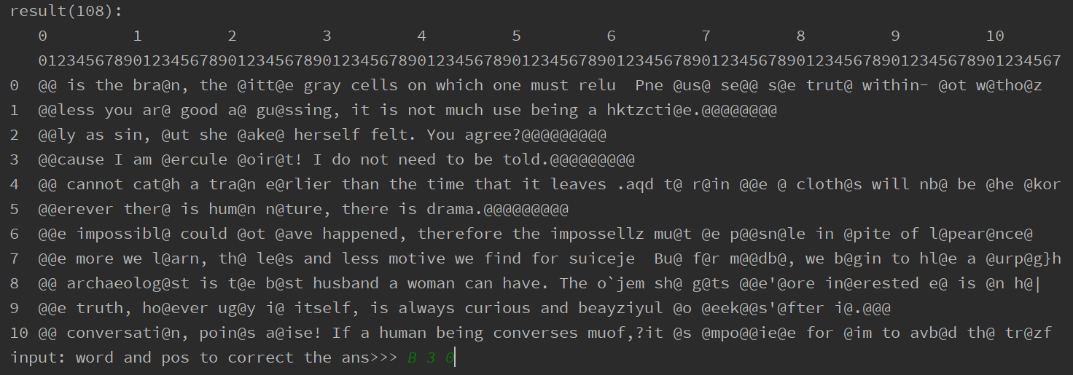

輸入格式不符合上圖內容，即可跳出並選擇儲存

PS. 助教辛苦了Orz